南开大学2023年本科招生公告（六）—南开大学2023年依据台湾地区大学入学考试学科能力测试成绩招收台湾高中毕业生简章
一、报考条件

持有《台湾居民居住证》或《台湾居民来往大陆通行证》、以及在台湾居住的有效身份证明（考生所持证件须在有效期之内），且当年学测相应考试科目中成绩达到我校相关专业要求（详见附件）的台湾高中毕业生。

二、招生专业和计划

申请者可在公布的招生专业目录中选择6个专业作为专业志愿，并选择是否服从专业调剂。招生专业目录详见附件《招生专业一览表》。
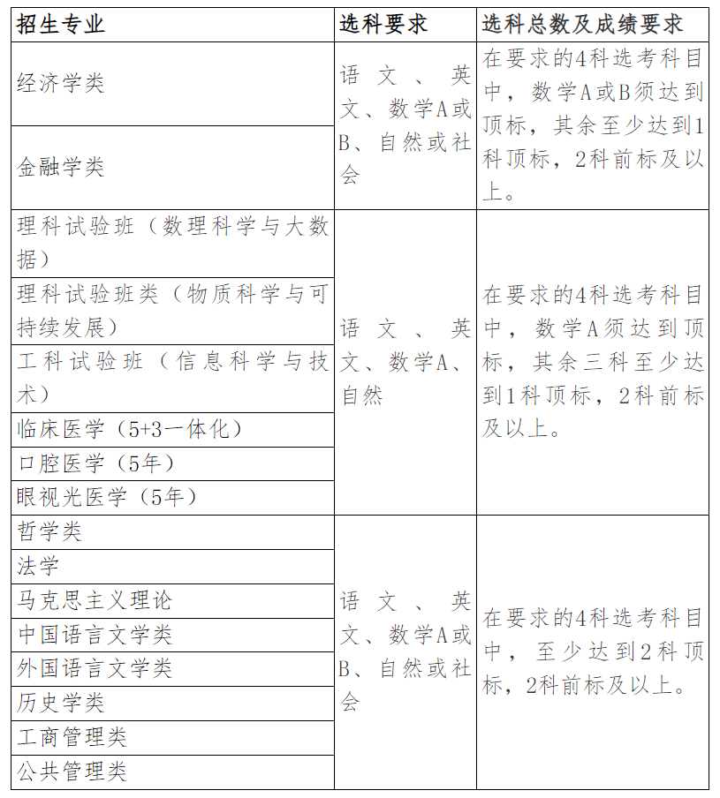

招生计划10人，我校可视生源情况超计划录取。

三、报名时间及方式

报名时间：2023年3月1日至31日。

报名方式：考生登录祖国（大陆）普通高校依据台湾地区学测成绩招收台湾高中毕业生系统（网址：https://www.gatzs.com.cn/z/tw/）进行报名。考生须按照要求输入个人信息，上传个人证件、电子照片、学测成绩、考生诚信承诺书等基本材料，提交成绩查验授权书及我校要求的其他材料。报名截止前，考生可修改基本材料和其他材料。报名截止后，考生原则上不可修改基本材料。考生应准确填写个人网上报名信息并提供真实材料。

四、审核及考核

审核及考核时间为2023年4月1日至5月14日。

考生应及时登录系统查看审核结果。系统显示初审通过的考生应关注我校考核通知。系统显示需更正或补充材料的，考生应在规定时间内更正或补充有关材料，提交后及时查看审核结果，逾期提交不再受理。系统显示初审不通过的考生不得参加考核和录取。资格造假的考生按有关规定取消报考资格，已考核的取消考核成绩，已录取的取消录取资格。

我校将对初审合格的考生进行面试考核，面试时间、形式及相关要求届时将以电子邮件（报名系统中考生提供的电子邮箱）通知考生本人。

五、录取原则

我校将以考生的学测成绩、提交的申请材料及面试考核表现等进行综合评定，择优录取。

考生须于5月15日至19日期间登录系统查询本人录取情况，进行录取确认。逾期未确认的考生视为放弃录取资格，且不得参加征集志愿报名。

六、入校后的学生管理

录取的学生须按照录取通知书指定时间来校报到。具体事宜届时参考《南开大学新生入学须知》。

台湾学生的管理遵照我校大学生相关管理规定，学校将创造良好的学习和生活环境，加强对学生的指导和帮助，以便学生能够顺利完成学业。

学校专门为台湾学生开设奖学金，奖励在校期间品学兼优的台湾学生，奖励金额4000-8000元/年。

七、学费和其他费用

台湾学生的学费与内地学生相同，学生原则上与内地学生住在一起，住宿费与内地学生相同，根据住宿条件收取。学生在校学习期间往返台湾和天津的旅费、生活费用及医疗保险等各项费用自理。

八、联系方式

电话：(8622)23504845

南开大学本科招生网：http://zsb.nankai.edu.cn

南开大学主页：http://www.nankai.edu.cn

- 如有未尽事宜，招生办公室将会在南开大学本科招生网公布，请注意查看。

网址：https://zsb.nankai.edu.cn/2023-01-13/1592.html

